- Listado los actores y casos de uso Empleado administrativo:

empleado de mesa:

-confeccionar minuta

empleado de rendiciones:

-aprobar minuta

-imprimir listado

servidor de la afip:

-realizar verificación de CUIT

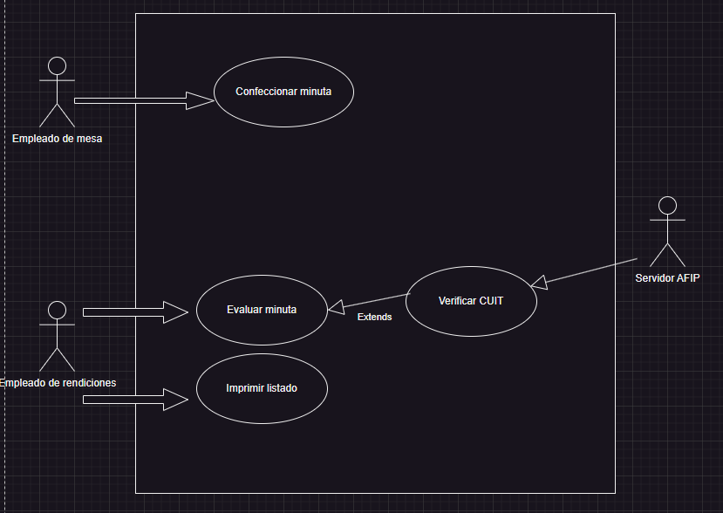

| Nombre | Confeccionar minuta | |
| --- | --- | --- |
| Descripción | Este caso de uso describe el proceso por el cual el empleado de mesa confecciona una minuta. | |
| Actores | Empleado de mesa. | |
| Pre Condiciones | - | |
| Curso Normal | Acciones del actor | Acciones del sistema |
| Paso 1: El empleado de mesa selecciona la opción de “Confeccionar minuta”.  Paso 3: El empleado ingresa los datos solicitados | Paso 2: El sistema solicita nombre y número de CUIT de una persona a contratar, tipo de contrato, fecha de comienzo, duración y monto.  Paso 4: El sistema valida los datos correctamente y le asigna un número de minuta. |
| Curso Alterno | Paso alterno 4.1: El sistema rechaza la confección de minuta debido a que el monto ingresado supera los $25.000. Fin de CU.  Paso alterno 4.2: El sistema rechaza la confección de minuta debido a que la duración ingresada es mayor a los 6 meses. Fin de CU. | |
| Post Condiciones | Se confecciona la minuta y queda pendiente de aprobación.  o  El sistema cargó una minuta y queda pendiente de aprobación. | |

| Nombre | Evaluar minuta | |
| --- | --- | --- |
| Descripción | Este caso de uso describe el proceso por el cual el empleado de rendiciones evalúa una minuta para su aprobación.. | |
| Actores | Empleado de rendiciones. | |
| Pre Condiciones | - | |
| Curso Normal | Acciones del actor | Acciones del sistema |
| Paso 1: El empleado de rendiciones selecciona la opción de “Confeccionar minuta”.  Paso 3: El empleado de rendiciones ingresa el número de minuta. | Paso 2: El sistema solicita número de minuta para mostrar sus datos.  Paso 4: El sistema verifica la existencia del número de minuta ingresado.  Paso 5:El sistema verifica si la persona a contratar tiene menos de 3 minutas vigentes.  Paso 6: El sistema ejecuta el caso de uso “Verificar CUIT”  Paso 7: El sistema aprueba la minuta y la agrega en el listado de minutas aprobadas. |
| Curso Alterno | Paso alterno 4: El número de minuta ingresado no existe, se notifica. Fin de CU.  Paso alterno 5: La persona tiene al menos 3 minutas vigentes, se notifica. Fin de CU.  Paso alterno 6: El cuit no se encuentra verificado por la AFIP, se notifica. Fin de CU. | |
| Post Condiciones | El sistema registra la minuta en el listado de minutas aprobadas. | |

| Nombre | Verificar CUIT | |
| --- | --- | --- |
| Descripción | Este caso de uso describe el proceso por el cual el servidor de AFIP verifica un CUIT ingresado.. | |
| Actores | Servidor AFIP | |
| Pre Condiciones | Se debe haber ejecutado CU “Evaluar Minuta”. | |
| Curso Normal | Acciones del actor | Acciones del sistema |
| Paso 2: El servidor de AFIP acepta la conexión y valida el token recibido.  Paso 3: El servidor de AFIP solicita CUIT.  Paso 5:El servidor de AFIP retorna si el CUIT está habilitado o no. | Paso 1: El sistema establece conexión con el servidor de AFIP y le envía un TOKEN.  Paso 4: El sistema le envía el CUIT ingresado al servidor de AFIP.  Paso 6: El sistema recibe que el CUIT está habilitado.  Paso 7: El sistema cierra la conexión con el servidor de AFIP. |
| Curso Alterno | Paso alterno 1: La conexión con el servidor de AFIP falla, se notifica. Fin de CU.  Paso alterno 2:El token recibido es incorrecto, se notifica. Fin de CU.  Paso alterno 6: El cuit no se encuentra habilitado por la AFIP, se notifica. Fin de CU. | |
| Post Condiciones | Se verificó el estado de un CUIT.. | |

| Nombre | Imprimir listado. | |
| --- | --- | --- |
| Descripción | Este caso de uso describe el proceso por el cual el empleado de rendiciones imprime el listado de minutas aprobadas. | |
| Actores | Empleado de rendiciones. | |
| Pre Condiciones | - | |
| Curso Normal | Acciones del actor | Acciones del sistema |
| Paso 1: El empleado de rendiciones selecciona la opción de “Imprimir listado de minutas aprobadas”. | Paso 2: El sistema imprime el listado de minutas registradas. |
| Curso Alterno | Paso alterno 2: El listado se encuentra vacío, se notifica. Fin de CU. | |
| Post Condiciones | Se imprime el listado de minutas aprobadas. | |